2021年度挚友夏令营项目工作报告

一、项目名称
弘慧挚友夏令营项目

二、项目对象
初三升高一阶段新增弘慧学生

三、项目标语
团队融合，班级共创

四、项目范围
14 个合作县域

五、项目实施情况
(一) 工作进展概况
2021 弘慧挚友夏令营是在 6 月初由永佳接手负责，6 月初开启正式的 工作对接和夏令营准备。从挚友夏令营合作的角度，机构主要负责与校方 的后勤对接、沟通以及与peer 关于挚愿者、营员等的对接。整体上本人对 挚友夏令营的准备时间不到两个月，过程中遇到了一些问题，尤其是学生端 信息对接及校方沟通方面，好在及时得到同事的协助，工作得以顺利推进。 在与peer 对接中，准备工作都是线上沟通，周期较长，整体上合作是比较 顺畅的，未出现严重影响营地准备的沟通/合作问题，遇到小插曲双方能及 时沟通解决。在与校方对接中，溆浦及桑植营地前期沟通情况还算顺畅， 但是老师对于工作的主动性都不是很高，因此前期工作人员不断地催促和 推进。其中较为特殊的是沅陵营地，由于涉及到更换活动场地，沅陵营点 对接时间起步晚，但整体还是保证了营地开展的基本运行。在于机构对接 中，主要涉及到相关工作人员的工作协调，同事们都很给力，给与活动准 备提供了很多支持。在原定计划中，2021 弘慧挚友夏令营桑植营地共开展 13 天，溆浦及沅陵营地共开展 18 天。由于受到疫情的影响，桑植营地只 开展了 1 天，溆浦 10 天，沅陵 9 天。营地活动的临时暂停对课程计划、

课程效果、营地体验、营地结尾工作等都产生了极大的影响，对各方参与 者而言都是很大的遗憾。在营地后期资料整理中，也面临产出不足，资料 留存等问题。
关于今年项目相关数据如下：
1、营员基本情况
县域 | 营员 (人) | 男女比例
沅陵县 | 138 | 54 男 84 女
溆浦县 | 79 | 31 男 48 女
桑植县 | 85 | 26 男 59 女

2、财务花销
年度预算 193200 元，当前支出 204115.87 元。差异率为 5.7% 3. 项 目 日程表
(1) peer 端
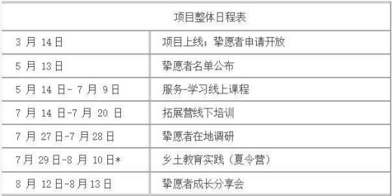
(2) 弘慧端

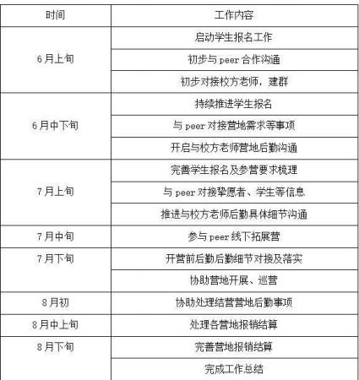

(3) 志愿者情况

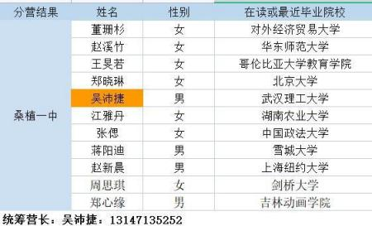

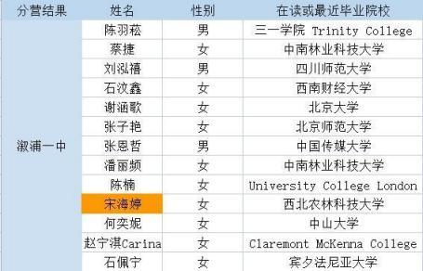
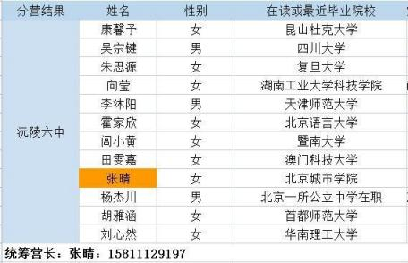

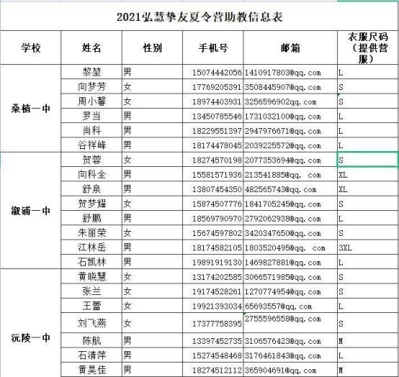

营地志愿者 (含助教) 共 57 人，女生 35 人，男生 22 人。志愿者来源 比较广泛，其中还有一部分来自于国外的志愿者。整体志愿者搭配上男女比 例比较均衡。

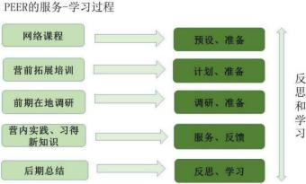

3、内容设计
2021 年7 月，PEER 毅恒挚友将联合桑植一中开展为期 18 天的夏令营 ，以“社区探索”为主题，更加有针对性地贯彻人文素质教育，增强学生对 所生活社区环境的认同感，提升学生未来发展的各项能力及适应性。PEER 项 目以“认识自己、改变世界”为主题，以朋辈教育(peer education) 为 出发点，面向学生开展以项目式学习(project-based learning) 为学习 模型的主题式夏令营。

六、项目评估

年初指标 | 完成结 果 | 完成率 | 评定 | 未达成原因
1、活动花销与预算差异率控制在 10%以内 | 5.7%% | 100% | 达成
2、与 PEER 有明确的项目职责分工及资料收 集相关的文件 | 达成 | 100% | 达成
3、引导营员成立弘慧班并开始自主运作 | —— | —— | —— | 疫情原因，桑植营地只开展  了 1 天，溆浦 10 天，沅陵 9  天
4、营员满意度达 90% | —— | —— | ——
5、按照计划顺利开展项目 | 未完成 | —— | 未完成

七、亮点经验
今年在内容整体设计上增加了 STEAM 版块，以培养营员的科学实验精 神，带领营员进行科学探索，同时在营点中设计了自然探索、水质检测、 肥皂制作等实验，营员通过自己动手实验，观察结果最后得出结论，大大 激发了营员对于科学的好奇心以及探索精神。
在团队管理中，应对疫情变化更为灵活，在疫情突然变化后，学生与 志愿者团队有序撤离、各营点工作也顺利安排结束。绝大多数学生对于暑 期参与评价很好，评估报告中有收集一些明确的反馈：

八、问题分析

(一) 营地筹备
1、营地综合情况了解
问题：在今年实际上开展起来的两个营地中，沅陵六中营地各方面条件
较差，工作人员、志愿者中都没有相关有经验者，因此对营地实际状况 没有预期，例如食堂、住宿等情况。在营地实际开展中，出现两个营员 被蜈蚣咬的情况，即像类似一些情况都没有预期到并做好预案。
建议：前期与学校对接老师详细了解落实这方面的情况(建议形式：线
上分享会) ，做好相应物资准备及预案；特别是针对位于镇上且距离医 院诊所较远的高中学校，相关就诊情况、出行规划也要提前了解清楚， 最好能形成文字版的一些资料传承。
建议：邀请往届志愿者线上做相关分享，提前让新志愿者对营地形成认
知。

(二) 营地管理
1、志愿者规范
(1) 问题：营地期间沅陵六中营地出现志愿者晚间外出聚餐的情况，在营 地日程中有安排一整天的休息时间，但是志愿者也在其他时间集体外出， 营地只有助教和营员。这样的情况存在一定的安全隐患，一方面是志愿者 聚餐的具体行为不能保证(可能会出现喝酒等情况) ，其次学生在营地也 有安全隐患，也可能产生“区别对待”的情绪/感觉。
(2) 建议：就志愿者的营地外出情况与 peer 加强沟通，尽可能达成志愿者 营地规范的共识，挚友夏令营对接负责人要起到连接和传递的作用。
2、学生管理
(1) 问题：在营地学生管理方面，最大的问题在于学生手机使用。一般情 况下营地没有强制要求收学生手机，但是在实际活动过程中学生晚间玩手机 对第二天的精神等状态产生很大的影响，例如今年沅陵六中营地，志愿者 有多次反映学生白天犯困精神状态差的情况。其次对于学生的外出问题，
严格上营地不允许学生在未经允许的情况下私自外出，外出需要志愿者/家 长陪同，并且提前报备。今年沅陵六中营地出现学生只向小组导师请假后 便离营，而导师未及时向营长反馈，虽然未出现实际的安全问题，但仍然

存在隐患，并且非常不利于营地管理。
(2) 建议：针对营地学生手机使用，建议建立营地学生管理制度 (例如溆 浦一中每天晚上收学生手机，第二天早上发) ，其他要求可根据学校具体 情况定，同时这一块也有必要让弘慧班班主任共同参与和监督。在营地期 间要与营长做好对接和沟通，不断强调学生请假等管理规范，建议每天清 点学生人数，增强营地学生管理。
3、营地后勤
(1) 问题：志愿者在营地涉及到后勤及学生花销方面，前期没有提前与志 愿者说明弘慧能报销的范围以及报销规范，很多信息都是在志愿者采购时 才临时传递，因此也造成一些不必要的时间浪费。沅陵六中营地在后勤报 销上，由于没有前期硬性规定报销额度，所以整体后勤支出上稍高。
(2) 建议：在后勤物资准备上与peer 提前沟通，明确peer 会提供的物资 再为营地补充购买相应物资。
(3) 针对挚友夏令营营地后勤报销范围、报销金额、报销标准和规范形成 文件给到志愿者，同时强调让志愿者保持记录营地日常开支，便于最后结 算。
4、营地课程
(1) 问题：营地课程方面没有涉及到弘慧班衔接的课程，只有相关营地团 队协作活动和游戏，但没有针对性的具体内容，学生对于弘慧班的认知也 是很少的。
(2) 建议：尽量与peer协商合作加入弘慧班建设的课程吧。
5、营地弘慧 (班) 宣传
(1) 问题：首先，学生对于挚友夏令营的性质及目的等没有概念，不理解 两者之间的关系；其次，志愿者在营地针对弘慧班这块的“宣传”不够。
(2) 建议：在例如开营仪式的大活动环节，加入介绍挚友夏令营以及弘慧 与 peer 合作关系的环节，让学生更加深入理解挚友夏令营。
(3) 建议：一方面加强志愿者在学生中提及和强调弘慧班的意识/将其加入 到志愿者职责任务之中，一方面要充分调动助教这个群体的参与，通过助 教去向学生传达弘慧班，例如可以给助教一节课的时间/晚间沙龙的环节向 学生介绍弘慧班，分享自己于弘慧班的故事等。

九、未来计划
1、目标一：根据营地往年材料及执行经验，整理出一份具有可执行性的 项目管理手册
(1) 行动一： 由工作人员主导，编写一份项目管理手册(工作人 员篇)
(2) 行动二：与 PEER 团队一起，结合项目的实际操作，编写一份 项目执行手册(志愿者篇)
(3) 评估指标：
①2022 年初完成初稿，3-4 月完成定稿。
②执行手册内容通俗易懂，交由非夏令营版块的同事阅读，该同
事能基本了解营地执行
全流程
③执行手册能指导本年度挚友夏令营的执行
2、目标二：与 PEER 合作梳理项目核心目标，重点围绕班级共创及团队 融合设计课程内容
(1) 行动一：调整项目版块安排中各项的占比，推动项目更有目标感 及方向感。
(2) 行动二：团队融合上，以弘慧班为基础，围绕团队认同感、集体 荣誉感、能力提升、角 色定位等方面设计内容
(3) 行动三：班级共创上，形成对空间的主人翁意识 (实体弘慧班) /集体意识 (虚拟弘慧班) ，围绕身份认同、环境因素影响、空间打造、 项目/活动共创等方面设计内容
(4) 行动四：结合小营实际情况，在确保项目 目标主体情况下，制定 缩减版的项目执行方案
(5) 评估指标：
①2022 年 4-6 月完成项目内容调整，年底完成项目内容的优化 定稿
②营员形成 1 份后续可落地执行的活动方案
③营地期间空间建设有可视化或可量化的成果
④营员对身份有正向的认知、80%的营员能积极参与到集体活动
中，有成型的班级公约及班级活动方案

⑤小组产出一份具有同年龄段深度的县域主题调研报告
⑥下半年制定小营方案并执行，年底完成小营方案定稿
⑦挚友营+小营模式覆盖学生达 90%
3、目标三：规范项目资料提交流程
(1) 行动一：形成完整的项目提交时间、内容及要求，规范项目归
档留存
(2) 评估指标：
①有完整的项目痕迹，包含项目书、方案、图片视频、预结算、人 员名单等
4、阶段需求
招募 1-2 名具有一定理论素养及活动经验的全职工作人员进入夏令 营项目组
5、项目工作时间表

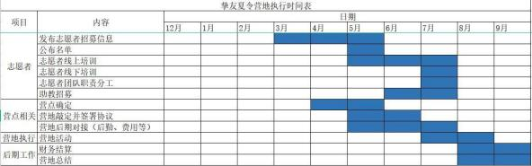
6、下一年度预算 (年度预算准确率正负 3 以内)

项目预算 (以单个新增营地为例)
序 号 | 项目 | 内容 | 单价 (元) | 数 量 | 总价 (元) | 备注
1 | 培训费 | 志愿者线上培训费 | 80 | 18 | 1440
 |  | 志愿者线下培训 | 1100 | 18 | 19800 | 含来回车费、住宿费、 场地费、县域交通、物  料费、保险等
2 | 物资费 | 营地活动物资 | 40 | 100 | 4000 | 营服、课程开展所需物 资

 |  | 营地生活物资 | 3000 | 1 | 3000 | 活动日常生活物资购买
3 | 餐费 | 营地人员餐费 | 270 | 100 | 27000 | 15 元/人/天，18 天
 |  | 营前筹备志愿者餐 费 | 60 | 18 | 1080 | 30 元/人/天
4 | 劳务费 | 学校工作人员劳务 费 | 9900 | 1 | 9900 | 含保安、厨师及对接老 师
5 | 水电、燃油费 | 水电、燃油费 | 3000 | 1 | 3000
6 | 差旅费 | 工作人员差旅费 | 1800 | 1 | 1800 | 1 人，18 天差旅计算
7 | 保险费 | 营员保险 | 45 | 100 | 4500 | 18 天，每天 2.5 元
 |  | 志愿者保险 | 45 | 18 | 810 | 18 天，每天 2.5 元
8 | 医疗费用 | 看病治疗费 | 500 | 1 | 500
9 | 备用金 | 备用金 | 3000 | 1 | 3000
合计 |  |  |  |  | 79830

附件 1：
2021PEER 弘慧迷你营项目结项报告

一、项目基本信息
项目名称 | 2021PEER 弘慧迷你营 | 项目所属部门 | 筑梦计划
项目起止时 间 | 9 月 15 日-10 月 30 日
项目概述 | PEER 与弘慧的合作项目，在永顺一中、通道一中、蓝山二中、桑植一中开展短期营地 活动，围绕高一年级弘慧学子提供凝聚班集体、空间打造、学生个人成长等功能。
项目参与方 及受益人 | 湖南弘慧教育发展基金会；永顺一中、通道一中、蓝山二中、桑植一中高一年级弘慧 学子
二、 成果描述
( 一) 项目成果简述
通道一中 6 名志愿者服务学生 46 人，永顺一中 5 名志愿者服务学生 39 人，蓝山二中 2 名志愿者服 务学生 23 人，桑植一中 3 名志愿者服务学生 52 人。
共投入双方工作人员 4 人。
https://tower.im/projects/ad6f6ccbe55c4858be4c1bd4d6e7fbdd/dirs/d76f73ed766c3efe80df73 cb1e2ccb1c/?fullscreen=false
顺利完成四个学校的营地开展；通道一中、永顺一中空间的基础建设和装饰，学生对空间有初步概 念；弘慧班学生学会活动策划的流程，进行策划展示或路演；

(二) 复盘及改进方法
1、讨论弘慧迷你营的目标
虚拟班：空间打造、集体感寄托、虚拟班空间打造的多元化；班级凝聚力、形成对小型活动/ 案例开展的技能技巧，弘慧生内部有自主意识 可尝试开展一些小活动
实体班：学校弘慧班的班主任已带动班级学生完成班级凝聚力的目标，可考虑延展方面：基于 挚行者/弘慧班课程 锻炼学生策划行动能力
核心：1.团队建设、班级融合、班级凝聚力
2.团队共创 (团队一起完成项目书设计、落地过程)

迭代建议：
1.不同学校情况的梳理、确定不同学校的小营目标重点
2.调整板块的比重，增加沟通交流、复盘反思的时间
3.行动前后的探索及策划需要有连续性，考虑校园挑战和社探的融合

2、 整体策略
招募社群志愿者参与活动，分为国庆与周末假期两批；弘慧社群及PEER 社群志愿者比例对半 存在问题：营期不确定、学生活动时间与考试撞期
肯定之处：内容及时调整，保留学生感兴趣的物理打造的部分
改进之处：日程中预留学生学生和自我调整的时间；弘慧学子有更多锻炼/展示的空间；志愿者招 募前置；

3、双方合作
双方职责表并没有提前列出
过程中，弘慧应该负责校方对接、场地联系，PEER 负责内容设计、志愿者培训，双方共同招募 志愿者
4、社群动员-志愿者参与
共 16 名志愿者参与，13 名在校大学生，3 名志愿者已就业。
改进之处：在执行部分，志愿者全权把控；工作人员更多负责到校方对接；PEER 提供内容、弘 慧派一个工作人员驻营、志愿者负责营期开展；每个营地至少有一名男生；调整培训方式
志愿者招募考量点：本地力量 (本地学生)

参考意义
停止的行动：停止工作人员自己带营地内容
继续的行动：营地尽量安排在国庆期间
新增的行动：给弘慧的资料提交；志愿者招募前置，且在两个机构的项目计划中；营地日程版 块设计迭代，有更具体的材料包给志愿者使用
三、过程性记录
项目阶段 | 时间 | 完成情况 | 过程性记录/产出描述
招募期 | 9 月 24-10 月 | 已完成 | 1. 制作招募海报、制定招募要求、公 开招募  2. 志愿者面试
线下培训 | 10 月 1 日-2 日 | 已完成 | 1. 对志愿者进行活动带领的培训  2. 志愿者对自己带领的内容进行说课 和试讲
项目执行期 | 10 月 3 日-10 月 24 日 | 已完成 | 1. 永顺一中、通道一中 10 月 3 日-10 月 6 日  2.桑植一中 10 月 16 日-17 日 3.蓝山二中 10 月 23 日-10 月 24 日
项目收尾 | 10 月 25 日-11 月 20 日 | 已完成 | 1. 项目日记账表格  2. 发票整理、填写报销单 2.人员信息汇总 3.结项报告撰写
四、项目预算决算
项目财务共花费 15924 .65 元，主要包括物资采购、打印、志愿者住宿、餐饮、交通等费用，不含执行 人员/研发人员工资。
五、项目传播效果
三天时间，我们陪伴高中生建设自己的团队(PER公众号，阅读量达607)
三天时间，我们陪伴高中生建设自己的团队(弘慧公众号，阅读量达357)
六、研发成果
1. 研发内容汇总及链接：

各营地教案内容汇总
https://tower.im/projects/ad6f6ccbe55c4858be4c1bd4d6e7fbdd/dirs/3bc810f11789104335295a
7d3c8aefb3/
七、资源汇总 (确保上传 Tower 及网盘，官网露出)
项 目 产 出 链 接 ：
https://tower.im/projects/ad6f6ccbe55c4858be4c1bd4d6e7fbdd/dirs/3bc810f11789104335295a 7d3c8aefb3/
过程性资料链接：
照片及学生产出扫描
https://pan.baidu.com/s/4oBBJ1nc

小营项目预算 (以单个新增营地为例)
序 号 | 项目 | 内容 | 单价 (元) | 数 量 | 总价 (元) | 备注
1 | 志愿者线下培 训 | 志愿者线上培训 费 | 400 | 7 | 2800
2 | 志愿者交通 | 营地活动物资 | 400 | 7 | 2800 | 营服、课程开展所需物 资
3 | 人员餐费 | 营地人员餐费 | 30 | 47 | 1410
4 | 活动物资 | 日常活动开展费 用 | 580 | 1 | 580
5 | 差旅 | 工作人员差旅 | 800 | 1 | 800
 | 保险 | 保险 | 5 | 47 | 235
合计 |  |  |  |  | 8625

